
赣州市四所高中2016～2017学年第二学期期中联考
高二年级政治试卷 2017年4月
命题人：于都五中 罗勇 审题人：于都五中 刘程
本卷分为第Ⅰ卷（选择题）和第Ⅱ卷（非选择题）两部分。满分为100分
第Ⅰ卷（选择题）（本大题共50分，每小题2分）
1．哲学家卡尔·雅斯贝尔斯说，写出精彩哲学著作的好方法就是简单地听喜欢追根问底的小孩子的问题，如“妈妈，谁创造了上帝？”“爸爸，宇宙出现之前是什么？”该观点揭示了( )
①惊讶、困惑是人的一种主观状态 ②哲学源于人们对实践的追问和对世界的思考
③人们创造哲学是为了满足好奇心 ④人们开始哲理探索，应起于对自然万物的惊异
A．①③ B．①④ C．②④ D．③④
2．我国科学家发现了一种新的铁基超导材料锂铁氢氧铁硒化合物，其超导转变温度为40K以上。专家指出，这是世界上首次利用水热法发现铁硒类新型高温超导材料，堪称铁基超导研究的重大进展，为相关体系新超导体的探索提供了新的研究思路。这一科学发现佐证了( )
①思维与存在具有同一性 ②具体科学是促进哲学发展的基础
③世界的本原仍然是物质 ④意识因其科学预见性而推动科学探索活动的发展
A．①③ B．②③ C．①② D．①④
3．2016年2月15日，津巴布韦南部穆蒂里克维湖(该国最大的人工湖)水坝开闸放水。但该湖今年雨季水位仅有平常年份25%，对该国主要农产品蔗糖的产量预计将产生负面影响，因此遭遇旱灾的地区被宣布进入“灾难状态”。这体现的哲理是( )
A．爱护人类共同的水资源至关重要B．物质的唯一特性是客观实在性
C．自然界的变化发展不以人的意志为转移
D．地球上的水循环已由绝对运动变为相对静止
4．“空手把锄头，步行骑水牛。人在桥上走，桥流水不流。”古诗中蕴含的哲学道理是( )
①物质是运动的物质，运动是物质的运动
②任何事物都是绝对运动和相对静止的统一
③物质决定意识，意识是物质的反映
④离开物质谈运动和离开运动谈物质都是不正确的
A．①② B．①④ C．②③ D．③④
5．休谟说：“除了对知觉之外，我们对任何事物都没有一个完善的观念。”他认为“物质实体的存在与否是人们的经验不能解决的”。此观点( )
①认为思维与存在没有同一性 ②深入探讨了世界的本原问题
③承认思维与存在具有同一性 ④否认彻底认识世界的可能性
A．②④ B．①④ C．①② D．②③

6．世界旅游胜地敦煌由于生态环境恶化，过度开采地下水，导致党河、疏勒河下游断流，湿地萎缩，树林锐减，沙化面积平均每年增加近2万亩。“沙进人退”趋势如得不到遏制，敦煌有可能成为人类历史上第二个楼兰古国，世界文化遗产莫高窟和国家级风景名胜区月牙泉也将不复存在。上述材料说明( )
①规律是客观存在的 ②规律的存在和发生作用不以人的意志为转移
③违背规律必然受到规律的惩罚 ④规律起作用的条件和方式不会发生变化
A．①②③ B．①②④ C．①③④ D．②③④
7.上图“大脑很奇妙”漫画所蕴含的哲理是( ) 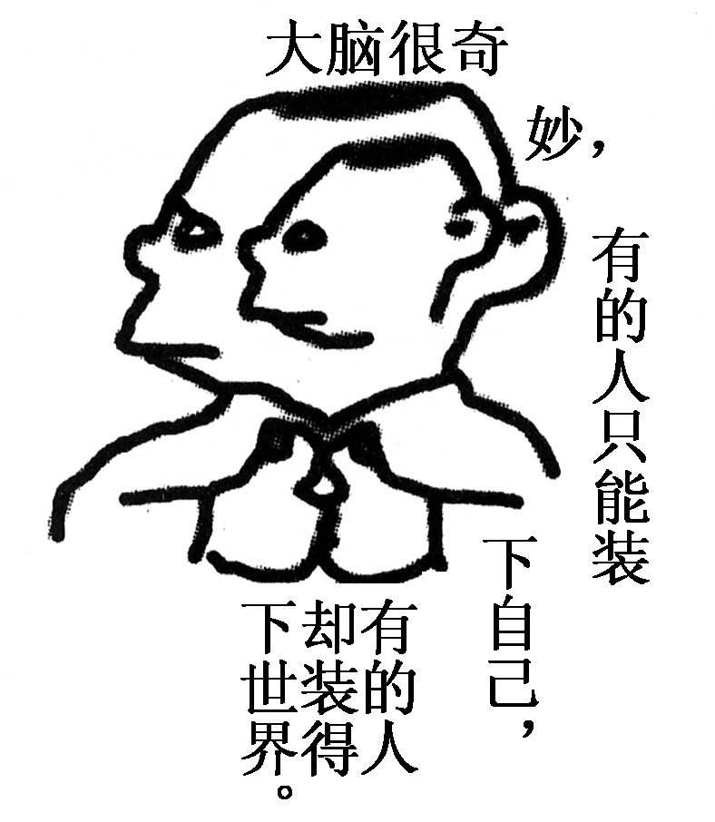
A．意识是人脑特有的机能和产物B．意识活动具有主动性和选择性
C．意识活动具有目的性和创造性D．意识活动调控人体的生理活动
8．中国式过马路，是指部分中国人集体闯红灯的一种现象，即凑够一撮人就可以走了，和红绿灯无关。有人表示：“斑马线存在与否，取决于大家的目的。”与此观点相一致的是( )
A．巧妇难为无米之炊B．未有此气，已有此理
C．天行有常，不为尧存，不为桀亡
D．心外无物，天下无一物非吾度内者
9.下列与下面漫画“在风雪中跋涉吧，你会第一个看到春天”蕴含的哲理相同的是( )

①乌云遮天难持久，红日永远放光芒 ②长风破浪会有时，直挂云帆济沧海
③纸上得来终觉浅，绝知此事要躬行 ④良药苦口利于病，忠言逆耳利于行中/华-资*源%库
- ①② B．①④ C．②③ D．③④

10．中国经济发展已经进入新常态：一是从高速增长转为中高速增长，二是经济结构不断优化升级，三是从要素驱动、投资驱动转向创新驱动。面对经济发展新常态，我们要( )
①锐意改革、不断创新，服从规律、恪守常规
②调查研究、求真务实，解放思想、与时俱进
③把高昂的发展热情和严谨踏实的科学态度相结合
④发挥意识直接推动各项社会事业全面发展的作用
A．①② B．③④ C．②③ D．①④
11．“你怎样看世界，你也就得到怎样的世界。”从哲学角度看，这句话合理性在于( )Ziyuanku.com
A．承认意识是物质的反映 B．看到意识的能动作用
C．承认物质决定意识 D．看到意识的决定作用
当地时间2016年2月11日，美国科研人员宣布，他们利用激光干涉引力波天文台于2015年9月首次探测到引力波，证实了爱因斯坦所作的预测。回答12～13题。
12．爱因斯坦在广义相对论中提出引力波理论，认为大质量天体发生碰撞、超新星爆发等极端宇宙事件发生时，会改变附近的时空状态，效应就像涟漪以光速在宇宙传播。由于引力波产生的时空扭曲非常微小，在此之前科学家从未成功观测到。本次“捕获”引力波，进一步佐证了( )
①人类的意识活动具有直接现实性 ②实践是检验认识真理性的唯一标准
③直接经验比间接经验更接近真理 ④世界的可知性及人类认识的无限性
A．①② B．①③ C．②④ D．③④Ziyuanku.com
13．引力波的发现意义重大，依照科学家的说法，这是人类第一次能够“听”到宇宙的“声音”，犹如一个失聪的人突然获得听觉，从此获得感知世界的新能力。探测到引力波，人们将能为大爆炸理论和宇宙膨胀理论找到更有力的证据。一旦我们发现了宇宙大爆炸时期的引力波，就可以揭开宇宙的许多谜团，甚至了解宇宙的开端和运行机制。这表明( )
①客观事物的本质会随着人们认识的变化而改变
②人的认识是主体与客体相互作用的过程和结果
③追求终极真理是人类探索自然奥秘的根本目的
④通过认识个别事物能够达到对世界整体的把握
A．①② B．①③ C．②④ D．③④
14.在西部大开发过程中，应对生态功能、生态系统、自然资源进行综合研究与分析，规划生态环境保护的总体框架。从辩证法角度看，这是因为( )WWW.ziyuanku.com
①部分功能的变化会影响整体功能 ②整体和部分有着严格的界限
③着眼于整体，才能实现最优目标 ④整体功能大于部分功能之和
A．②④ B．①③ C．①② D．③④
15．古诗云：“眼处欣生句自神，暗中摸索总非真。画图临出秦川景，亲到长安有几人？”下列选项中与此诗句所包含的哲理相同的是( )
A．卧看满天云不动，不知云与我俱东 B．宝剑锋从磨砺出，梅花香自苦寒来
C．纸上得来终觉浅，绝知此事要躬行 D．叹长河之流速，送驰波于东海
16．在人类的发明创造活动中，对某一事物的“习惯法”思维往往制约着人们的发明眼界。而对这种“思维定势”的有意识破除，则可能使人们产生出许多新的发明和创造。这就要求我们( )
A．解放思想，破除一切传统观念B．要有革命批判精神和创新意识
C．在科学理论指导下，就能提出、解决新问题
D．进行逆向思维是发明创造的前提
17．习近平关于中国经济要适应“新常态”这一重要表述，引发各界的高度关注，“新常态”已成为当前最热的经济关键词。“新常态”蕴含的哲理是( )
①意识活动的能动性是改造世界的可靠保证
②事物不同发展阶段的矛盾具有特殊性
③实践能促进人们认识事物本质能力的提高
④事物的存在和发展是绝对运动和相对静止的统一
A．①③ B．②③ C．③④ D．②④
18．习近平主席在阿拉伯国家联盟总部发表演讲时表示，道路选择，关键要符合国情。一个国家的发展道路，只能由这个国家的人民依据自己的历史传承、文化传统、经济社会发展水平来决定。从辩证法角度看，这是因为( )
①矛盾贯穿于每一事物发展过程的始终
②矛盾着的事物及其每一个侧面各有其特点
③事物是普遍联系的，联系具有多样性
④物质决定意识，要求一切从实际出发
A．①② B．①④ C．②③ D．③④
19．近年来，“微信”“微博”“微公益”等和“微”字相关的一些词语逐渐走进人们的生活，微信的“造微入妙”、微博的“见微知著”、微公益的“积微成著”等，可以说当今的社会生活是无“微”不至的，我们已经迈入了“微时代”。“微”能够引起社会的共鸣，从哲学的角度看，这是因为( )中/华-资*源%库
①量变是质变的前提和必要准备
②发展就是要用新出现的事物取代旧事物
③事物发展的前途是光明的，道路是曲折的
④任何事物的发展都是从量变开始的，要重视量的积累
A．①② B．②③ C．③④ D．①④
20．良好的习惯是一个人一生的宝贵财富。有人提出：生活从必要的家务劳动抓起，品德从孝心抓起，文明从说话抓起，学习从小处抓起。与此所反映的哲理相似的有( )
①奢糜之始，危亡之渐 ②仁者见仁，智者见智
③物必先腐之，而后虫生之 ④轻者重之端，小者大之源
- ①② B．②③ C．①③ D．①④

21．“学习时的痛苦是暂时的，未学到的痛苦是终生的”。这句哈佛图书馆训言的哲学含义是( )
①要坚持具体问题具体分析 ②矛盾双方在一定条件下相互依赖、相互转化
③矛盾双方有主次之分 ④要用发展的观点看问题
A．②③ B．①② C．③④ D．①④

22．西部边远山区溜索改桥、国五油标、高速公路电子不停车收费联网、居住证免费、治理农药兽药残留、大幅提升宽带网络速率……今年的政府工作报告对民生细节关注，是具有极高含金量的干货，是能够让老百姓产生民生“获得感”的大动作。这体现了( )Ziyuanku.com
①价值判断应基于价值选择
②正确的价值判断和价值选择要符合人民的根本利益
③坚持群众观点和群众路线 ④价值判断和价值选择具有社会历史性
A．①② B．①③ C．②③ D．②④
Ziyuanku.com
23．要坚定不移地推进政治体制改革，发展社会主义民主法治，促进社会公平正义，实现人的自由平等。积极稳妥地推进政治体制改革是因为 ( )
A．生产关系对生产力具有反作用 B．上层建筑对经济基础具有反作用
C．经济基础的性质决定上层建筑的性质
D．生产力是生产方式中最革命、最活跃的因素

24．孔子云：“德之不厚，行之不远。”“厚德”作为精神品质，其主要内涵是注重日常道德修养，拥有高远博大胸怀。在当前社会转型时期提倡“厚德”，因为( )
A．价值观是正确的社会意识 B．正确的价值观对人具有积极的导向作用
C．社会发展的规律是客观的 D．社会存在的变化决定社会意识的变化
25．中国首位太空教师王亚平说：“追逐梦想的路上并非一帆风顺，擦干眼泪不轻言放弃，就会离梦想近一点再近一点。”这给我们的启示是( )

①发挥主观能动性是实现人生价值的前提 ②要取得成功必须以挫折和困难为基础
③实现人生价值需要在砥砺自我中走向成功 ④实现人生价值需要有坚定的理想信念
A．①③ B．①④ C．②③ D．③④

二、第Ⅱ卷（非选择题） (共50分)
26（12分）2016年3月8日，外交部部长王毅在十二届全国人大四次会议新闻中心记者会上表示，中国特色大国外交的努力目标是助力民族复兴的“中国梦”和建设人类命运共同体，战略选择是坚持自身的和平发展，同时推动世界的和平发展。专家指出，人类命运共同体理念的提出，正逢其时。当今世界，国际政治的社会化程度进一步加深，“地球村”“休戚与共”等成为描述时代特征的高频词。面对世界各国发展的共同性、利益的共同性、挑战的共同性、治理的共同性，单一国家的命运叠加为人类共同命运。这一理念顺应时代潮流，引领全球治理，体现国际责任，占领了国际道义和集体行动的制高点。
运用唯物论知识，分析中国提出人类命运共同体理念的正确性（12分）。

27（10分）.当今时代，互联网已经渗透到了我们生活中的方方面面。只要打开手机客户端，用指尖轻轻触碰屏幕，人们就能随时随地享受从沟通交流到衣食住行等全方位服务。互联网正在重塑着人们的生活方式、行为方式，也在潜移默化中改变着社会的交流结构、组织结构，对人们思维方式、价值观、交往方式和行为习惯产生重要影响。人们的生活越来越离不开互联网。
（1）结合材料运用联系的知识，分析当今时代为什么人们的生活离不开互联网。（6分)
（2）联系现实生活，就人们如何更好地利用互联网提出两条方法论建议。(4分)

28．(12分)习近平在中共中央政治局第二十次集体学习时强调，辩证唯物主义是中国共产党人的世界观和方法论，我们党要团结带领人民协调推进全面建成小康社会、全面深化改革、全面依法治国、全面从严治党，实现“两个一百年”奋斗目标、实现中华民族伟大复兴的中国梦，必须不断接受马克思主义哲学智慧的滋养，更加自觉地坚持和运用辩证唯物主义世界观和方法论，增强辩证思维、战略思维能力，努力提高解决我国改革发展基本问题的本领。
“四个全面”的战略布局，蕴含了深刻的战略思想。全面建成小康社会是党的十八大提出的总目标，而全面深化改革与全面推进依法治国，则如大鹏之两翼、战车之两轮，共同推动全面建成小康社会奋斗目标顺利实现。这个过程中，全面从严治党则是各项工作顺利推进、各项目标顺利实现的根本保证。每一个“全面”，都是一整套结合实际、继往开来、勇于创新、独具特色的系统思想。四个“全面”加起来，相辅相成、相得益彰，是新常态下我们党治国理政方略与时俱进的新创造、马克思主义与中国实践相结合的新飞跃。
结合材料，说明新常态下中国共产党的治国理政理念是怎样体现唯物辩证法的要求的。（12分）

29．(16分)文艺演出、歌曲点播、电影放映、经典诵读……2016年元旦、春节期间，新闻出版广电系统广泛开展“我们的中国梦”文化进万家活动。活动按照“原创性、群众性和突出地方特色”的要求，把节日期间丰富多彩的文化活动和中国梦宣传教育结合起来，把广大人民寻梦的理想展示出来、追梦的奋斗表现出来，艺术家和基层群众共同演绎一曲雄阔壮丽的中国梦大合唱。
结合材料，运用“认识社会与价值选择”的知识，谈谈开展“我们的中国梦”文化进万家活动的哲学意义(16分)。

联考答案
1-5CACAB. 6-10ABDAC
11-15BCCBC 16-20BDCDD
21-25DCBBD
26答案：
①物质决定意识，要求我们坚持一切从实际出发，实事求是。当今世界，各国相互依存、休戚与共，人类命运共同体理念的提出顺应了时代潮流。4分②意识具有能动作用，正确的意识能促进客观事物的发展。建设人类命运共同体，有利于维护世界的繁荣与稳定。4分③规律是客观的，要把尊重客观规律和发挥主观能动性结合起来。中国顺应时代潮流，提出人类命运共同体理念，是在尊重客观规律的基础上正确发挥主观能动性的体现。4分
27答案
- 结合材料运用联系的知识，分析当今时代为什么人们的生活离不开互联网。
①联系具有普遍性，要用联系的观点看问题。互联网已经普遍渗透到了我们生活中，从沟通交流到衣食住行等方方面面，对人们的生活有重要影响（2分）。
②联系具有客观性，要从事物固有的联系中把握事物，切忌主观随意性。人们与互联网之间存在不以人的意志为转移的客观联系，互联网对人的影响不能人为割断和否认（2分）。
③联系具有多样性，要重视联系的中间环节，以时间地点条件为转移。互联网时代的到来，人们之间以及互联网与人们之间复杂多样的联系不断加强，人们的生活越来越离不开互联网（2分）。
2.联系现实生活，就人们如何更好地利用互联网提出两条方法论建议。（此答案仅供参考，其他答案言之有理酌情给分，分点2分，共4分）
(3)①坚持适度原则。要适度利用网络而不可沉迷于网络。
②进行正确的价值判断与价值选择。自觉抵制和防止不良信息的影响。
③坚持具体问题具体分析。根据生活的具体需要使用互联网
28答案：①坚持用联系的观点看问题。“四个全面”相辅相成、相得益彰，突出了系统性、整体性、协同性。3分②坚持用发展的观点看问题。“四个全面”体现了新常态下党的治国理政理念与时俱进，是马克思主义与中国实践相结合的新飞跃。3分③坚持用全面的观点看问题。“四个全面”的战略布局体现了对立统一的矛盾观，坚持了两点论和重点论的统一。3分④树立革命批判精神和创新意识。“四个全面”是对过去治国理政理念的继往开来、勇于创新。3分
29答案：①社会意识对社会存在具有反作用，先进的社会意识对社会发展具有积极的推动作用。开展此活动，有利于人们树立正确的社会意识，推动社会主义精神文明建设。4分②价值观对人们认识世界和改造世界的活动具有重要的导向作用。开展此活动，有利于引导人们坚持正确的价值观，自觉培育社会主义核心价值体系。4分③正确的价值判断和价值选择必须自觉遵循社会发展的客观规律，站在最广大人民的立场上。活动的原创性、群众性和突出地方特色，符合正确价值判断和价值选择的标准。4分④人民群众是历史的创造者，要坚持群众观点和群众路线。活动把广大人民寻梦的理想展示出来、追梦的奋斗表现出来，切实反映广大人民群众的呼声，有利于维护人民群众的根本利益。4分

